SV – Löslichkeit von Alltagsstoffen in Wasser
Einige Stoffe lösen sich in Wasser, andere nicht. Die Schülerinnen und Schüler können sich alltägliche Stoffe aussuchen und diese in Wasser lösen und ihre Beobachtungen dokumentieren.

Gefahrenstoffe
Wasser |  |  | - |  |  | -
Natriumchlorid |  |  | - |  |  | -
Pfeffer |  |  | - |  |  | -
Öl |  |  | - |  |  | -
Essig |  |  | - |  |  | -
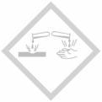

Materialien: Bechergläser, Glasstab/Spatel zum Umrühren
Chemikalien: Wasser, ausgewählte zu lösende Stoffe (z.B. Salz, Pfeffer, Öl, Essig)
Durchführung: Die zu lösenden Stoffe werden in Bechergläser mit Wasser gegeben und gut gemischt.
Beobachtung: Das Salz und der Essig lösen sich in Wasser, während sich Pfeffer und Öl nicht in Wasser lösen lassen. Der Pfeffer setzt sich am Boden ab, während das Speiseöl auf dem Wasser schwimmt.
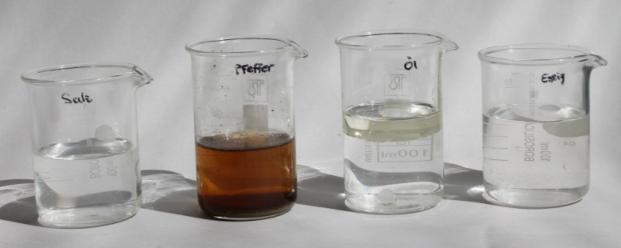
Abbildung 2: Salz, Pfeffer, Öl und Essig in Wasser gelöst.

Deutung: Das Experiment zeigt, dass sich nicht alle Stoffe in Wasser lösen. Da sich Gleiches in Gleichem löst, weisen Salz und Essig ähnliche Stoffeigenschaften wie Wasser auf, während Pfeffer und Öl andere Stoffeigenschaften haben.
Entsorgung: Die Lösungen werden in den Ausguss gegeben.

Literatur: -

Anschließend können weitere Versuche zum Thema Löslichkeit durchgeführt werden. Um genauer auf die Stoffeigenschaften einzugehen können Alltagsstoffe in Öl und Wasser gelöst werden. Außerdem kann darauf eingegangen werden, dass benutze Pfannen mit Öl durch Zugabe von Spülmittel und Wasser gereinigt werden können.

